部编版二年级语文下册 期末字形字义专项复习
时间：40分钟 满分：100分
班级： 姓名： 学号： .
一、利用形声字的特点猜字音、字义。(填序号)
1. “侠”字的读音可能与下面哪个字的读音相同或相近？( )
A. 传 B. 峡 C. 人 D. 像
2. “烈”“灯”两个字的意思可能跟什么有关？( )
A. 刀 B. 火 C. 水 D. 太阳
二、看拼音，根据词语写同音字。
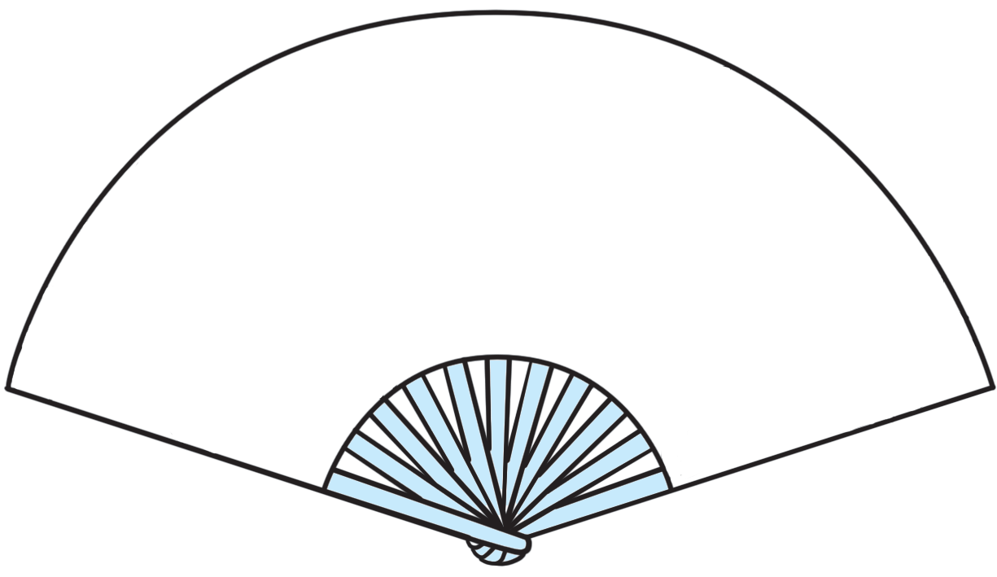yuán ( )来 邮递( ) 花( ) ( )形
ɡōnɡ ( )作 ( )园 成( ) ( )箭
zuò ( )下 ( )位 ( )工 ( )业
yù 体( ) 相( ) 洗( ) ( )器

三、我能按要求填空。
(1)“母”共 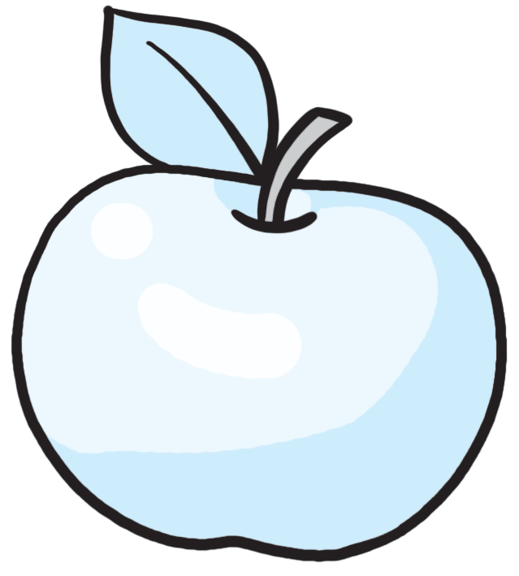 笔，第四笔是 。
(2)“世”共 笔，第五笔是 。
(3)“丢”共 笔，第五笔是 。
四、我能照样子，根据发现把字送回家。
$\boxed{冷 伯 浴 住 游 凉 浓 值 冰}$
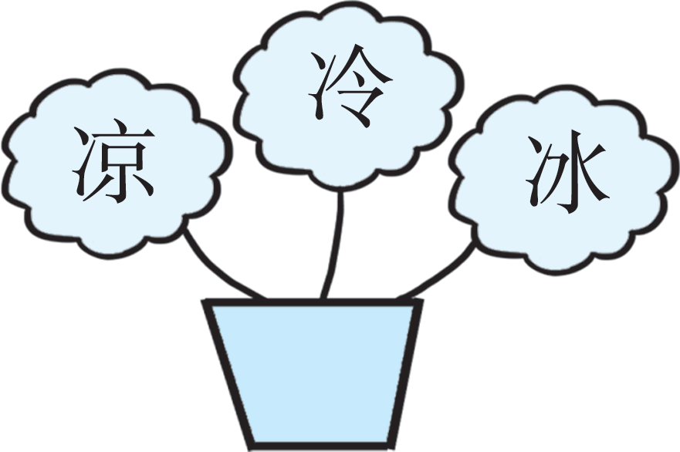
五、[通州区]选字组词。
全 泉 到 倒 籽 仔 披 破
$\begin{matrix}()部 \\ ()水\end{matrix}$ $\begin{matrix}()处 \\ ()车\end{matrix}$ $\begin{matrix}()细 \\ 花()\end{matrix}$ $\begin{matrix}()风 \\ ()坏\end{matrix}$
六、[顺义区]比一比，再组成词语。
$\left\{\begin{matrix}川() \\ 州()\end{matrix}\right.$ $\left\{\begin{matrix}般() \\ 搬()\end{matrix}\right.$ $\left\{\begin{matrix}值() \\ 植()\end{matrix}\right.$
七、我能选字填空。
(1) $\boxed{留 流}$
①小河唱着歌欢快地( )向远方。
②奶奶回乡下去住几天，临走时给我( )下很多好吃的。
(2) $\boxed{绝 决}$
①这次舞蹈比赛夺冠，我( )对有信心。
②我下定( )心，坚决改正过去的毛病。
八、写出带有下列偏旁的字。
木 ____ ____ ____ 土 ____ ____ ____
牜 ____ ____ ____ 冫 ____ ____ ____
氵 ____ ____ ____ 又 ____ ____ ____
衤 ____ ____ ____ 火 ____ ____ ____
九、偏旁识字法。
1. 照样子，加偏旁，变成新字再组词。
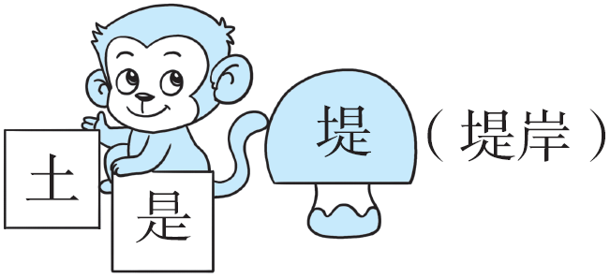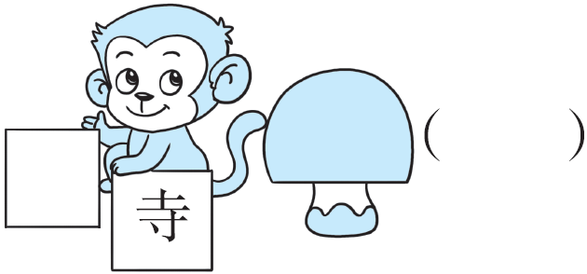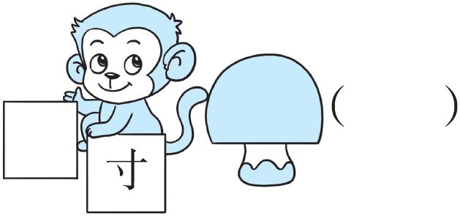
2. 去偏旁，变成新字再组词。
湾( )( ) 护( )( ) 踢( )( )
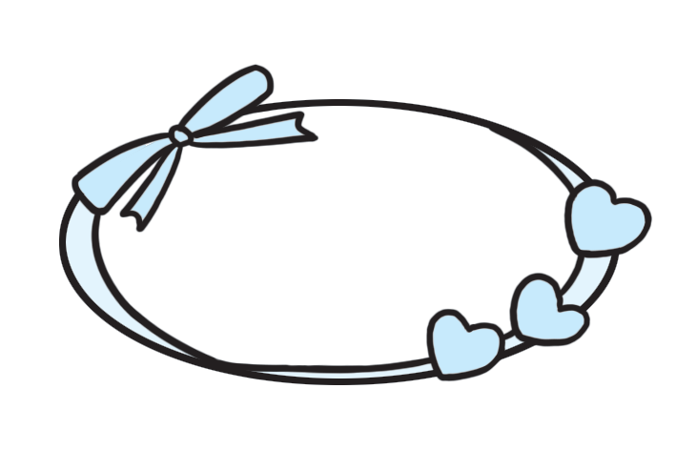3. 选择恰当的字填到“____”上，并填空。
烧 浇 培 赔
晓 绕 陪 剖
______火 拂______ ______同 ______钱
______花 围______ 栽______ ______视
我还会写其他部件相同的字(写3个)：宵、___________、___________、___________。
十、我会分类。
岭 筋 苹 遇 团 甘 辨 与 决 瓣 痛 圈

上下结构 左右结构 左中右结构 半包围结构 全包围结构 独体字
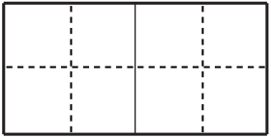
十一、我会查字典。
要查的字 | 音序 | 部首 | 除部首外有几画 | 组词
籽
碧
迎
围
十二、选择加点字的正确解释，在括号里填上序号。
1.易 ①交易，交换。②平和。③容易，不费力。
（1）贝壳可以随身携带，不容易损坏，于是古人还把贝壳当作钱币。（ ）
（2）张老师十分的平易近人。 （ ）
（3）我和同桌互相交换了玩具，我们觉得这是一笔公平的交易。 （ ）
2.花 ①供观赏的植物。②样子或形状像花的东西。③模糊不清。④用掉。
（1）你可以看蝴蝶在花丛中飞舞，听小鸟在树上唱歌。 （ ）
（2）奶奶戴着老花镜。 （ ）
（3）调皮的浪花不时地朝岸边涌来。 （ ）
十三、读短文，完成练习。
祖国在我心间(节选)
小小的地球仪摆在眼前，妈妈夸我的眼睛真尖：
第一眼就找到了中国，像只金鸡昂首在太平洋边。
第二眼就找到了北京，辽阔的版图上那红色的星点。
第三眼就找到了福建，隔海望去是祖国的宝岛台湾。
1. 我们的祖国像只____________。
2. “我”在地球仪上找到了__________、__________、__________和__________。
3. 把下列汉字按结构分类。(填序号)
$\boxed{①国 ②间 ③辽 ④图 ⑤星 ⑥找 ⑦夸 ⑧海}$
全包围结构：____________ 左右结构：______________
上下结构：____________ 半包围结构：____________
4. 选文表达了作者怎样的思想感情？( )(填序号)
①热爱祖国。 ②怀念故乡。
十四、读短文，完成练习。
元宵节的夜晚，大街上人流如潮，灯火通明。
街上的花灯可真多呀！兔子灯地上跑，鸽子灯天上飞……最有趣的是龙灯，只见一条长龙追着宝珠上下翻飞，全身的鳞片金光闪闪，龙的尾巴不停地摆动。孩子们(连蹦带跳 自言自语)地喊道：“龙活啦！”
歌声、笑声、锣鼓声融成一片……
1. 根据短文内容，在文中括号处选择恰当的词语打“√”。(1分)
2. 第2自然段的中心句是__________________________________(2分)
3. 短文中介绍的花灯有：_________、_________和_________。(3分)
4. 我知道元宵节还可以(至少写两个)__________________________、___________________________________________________。(3分)

参考答案
一、BB
二、原 员 园 圆
工 公 功 弓
坐 座 做 作
育 遇 浴 玉
三、 (1)5 一 (2)5 𠃊 (3)6 
四、 浴 游 浓 伯 住 值
五、全 泉 到 倒 仔 籽 披 破
六、示例：$\left\{\begin{matrix}冰川 \\ 神州\end{matrix}\right.$ $\left\{\begin{matrix}一般 \\ 搬家\end{matrix}\right.$ $\left\{\begin{matrix}值日 \\ 植树\end{matrix}\right.$
七、(1)①流 ②留 (2)①绝 ②决
八、柏 松 枫 堆 坝 坛 特 物 牧 冷 冰 冻
湖 浴 江 劝 对 戏 补 裙 裤 炒 烤 烧
九、1. 示例：讠 诗 古诗
木 村 村庄
2. 弯 弯弓 户 户口 易 容易
3. 烧 晓 浇 绕
陪 赔 培 剖
示例：消 霄 削
十、筋苹 岭决 辨瓣 遇痛 团圈 甘与
十一、Z 米 3画 草籽 B 石 9画 碧绿
Y 辶 4画 欢迎 W 囗 4画 包围
十二、1.（1）③ （2）② （3）①
2.（1）① （2）③ （3）②
十三、1. 金鸡
2. 中国 北京 福建 台湾
3. ①④ ⑥⑧ ⑤⑦ ②③
4. ①
十四、1. 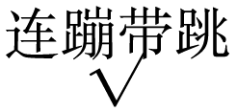
2. 街上的花灯可真多呀！
3. 兔子灯 鸽子灯 龙灯
4. 示例：吃汤圆 猜灯谜

